Dự án robot dò đường
- Giới thiệu chung
Robot dò đường chính là nội dung bài tập lớn môn vi xử lý kỳ hè 20103, với các yêu cầu như sau:
Robot phải có đầy đủ các bộ phận: khung xe, bánh xe, mạch điều khiển sử dụng vi điều khiển dòng 8051, mạch cảm biến.
Robot phải thực hiện được hành trình 3 vòng liên tục theo 1 đường đi được thầy giáo cho trước, robot phải phát hiện và vượt qua được các bẫy có trên đường
Robot có thể được chia thành 3 phần:
- Phần cơ khí.
- Phần mạch điện.
- Phần chương trình điều khiển.
Sau đây sẽ là nội dung mang tính khái quát cho từng phần.
- Phần cơ khí
Phần cơ khí ở đây chính là phần khung xe. Khung xe được lắp ráp từ bộ lắp ghép kỹ thuật của học sinh tiểu học, với ưu điểm là có sẵn, nhẹ, nhưng vẫn đảm bảo độ chắc chắn, độ linh hoạt cao dễ tháo lắp sữa chữa nếu cần. Việc làm khung xe như vậy có 1 nhược điểm đó là tính thẩm mỹ không cao.
Vấn đề quan trọng nhất trong phần cơ khí đó là việc ghép nối giữa trục động cơ với bánh xe. Bánh xe của robot là bánh xe lấy từ ô tô đồ chơi, nên khi lắp vào trục động cơ thì trục động cơ hơi bé, vì vậy đã tiến hành gia cố thêm 1 lá nhôm mỏng quanh trục động cơ, bôi đều keo 502 xung quanh, sau đó mới lấp vào bánh xe, độ tin cậy cỡ 90%.
Về động cơ, robot sử dụng 2 động cơ phía sau, vừa có thể rẽ trái phải tiến lui, đây là cách truyền thống, và sẽ được phần lớn các đội lựa chọn, ưu điểm của cách này là việc thiết kế cơ khí rất đơn giản, mà độ chính xác trong điều khiển vẫn cao.
- Phần mạch điện
Đây là 1 phần quan trọng có nhiều ảnh hưởng đến khả năng làm việc của robot.
Phần mạch điện được chia thành các phần:
- Mạch cảm biến
- Mạch điều khiển
- Mạch lực (điều khiển động cơ, trực tiếp nối với động cơ)
Mạch cảm biến có sơ đồ nguyên lý như sau:
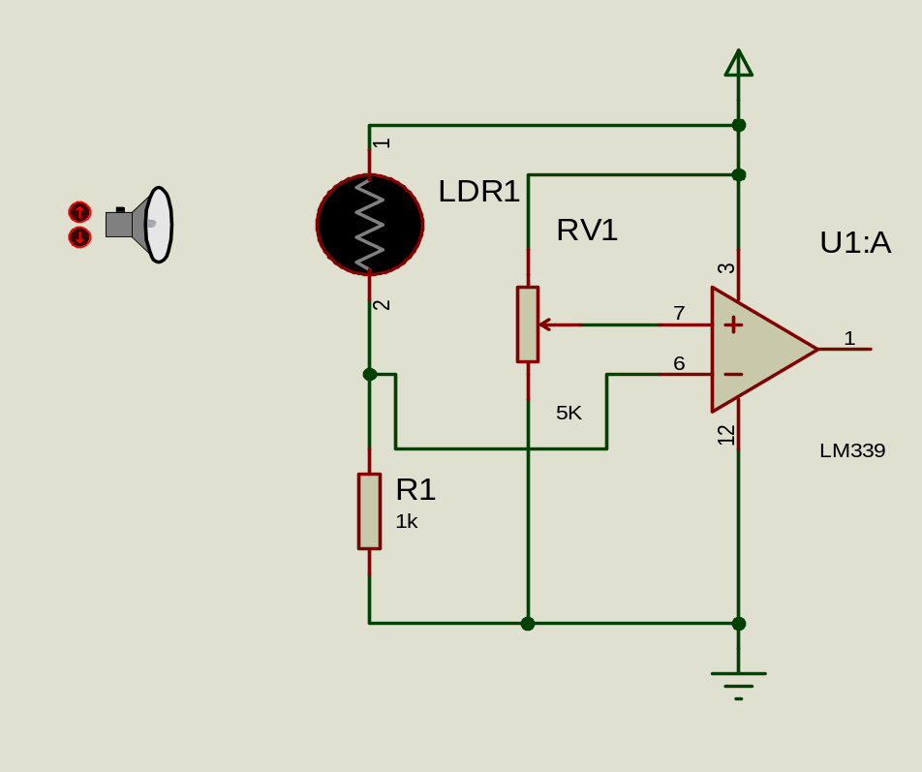
Trên đây là sơ đồ nguyên lý cho 1 cảm biến, các cảm biến khác cũng có sơ đồ nguyên lý tương tự như vậy. Sơ đồ lắp đặt thức tế có 1 chút khác biệt.
Phương pháp điều khiển robot của ta là phương pháp điều khiển tỷ lệ. Cụ thể là mạch cảm biến sẽ xác định hướng lệnh của robot so với đường là lệch trái hay lệch phải, đồng thời cho biết là độ lệch bao nhiêu để đưa ra điều chỉnh hợp lý, lệch nhiều điều chỉnh nhiều, lệch ít điều chỉnh ít. Nếu có thời gian ta có thể nâng cấp lên sử dụng phương pháp hướng – gia tốc.
Robot sẽ sử dụng 5 cảm biến, được đánh tên và sắp xếp như sau:

A
B
C
E
D

Khoảng cách giữa 2 cảm biến bất kỳ phải nhỏ hơn ½ độ rộng của đường đi. Điều này để đảm bào khi xe bám đúng đường thì vị trí giữa cảm biến và đường đi sẽ như trên hình vẽ. Các cảm biến này sẽ được hàn trên 1 board mạch đặt ở gầm xe, cách đầu xe 1/3 chiều dài thân xe.
Các cảm biến chính là con mắt của robot, nó làm nhiệm vụ thu thập tin tức về vị tri của xe so với đường đi, xác định các bẫy, rồi gửi tin hiệu về vi xử lý.
Với việc bố trí các cảm biến như trên, ta sẽ có các trường hợp cơ bản sau (đây chỉ là các trường hợp cơ bản tính toán trên lý thuyết, khi thực hành có thể có sự thay đổi, các tính toán trên đây đều dựa trên các đương đi mang tinh tưởng tượng, dựa vào các bẫy truyền thống của thầy, khi nào thầy cho đường đi cụ thể ta sẽ phải tính toán lại).
- Trường hợp cơ bản: xe chạy đúng đường (00100)
Trường hợp này sẽ cho ta vị trí giữa các cảm biến với đường như sau:

A
B
C
E
D

Đây là trường hợp lý tưởng, tất cả các điều chỉnh đều nhằm đưa về trường hợp này
Nếu coi cảm biến nằm trong đường là 1, các cảm biến ngoài đường là 0, thì trường hợp này có kỳ hiệu là 00100.
Từ trường hợp cơ bản này ta thấy, nếu lấy cảm biến C làm gốc, ta có thể tìm ra các trường hợp khác trong quá trình robot di chuyển.
Các trường hợp này được thể hiện qua cây sơ đồ sau:

B=1
D=0
Di chuyển bình thường (k quan tâm đến A, E)
B=0
D=0
A=1
Ngã ba hoặc nối rẽ 90 độ
C=1
A=0
Lệch trái ít
E=0
B=0
D=1
B=1
D=1
E=1
Lệch phải ít
Ngã ba hoặc rẽ phải 90 độ
Ngã tư hoặc bẫy khác
C=0
B=1
D=0
B=0
D=1
B=0
D=0
B=1
D=1
A=1
Lệch trái nhiều
Lệch trái vùa phải
E=0
A=0
E=1
A=0
E=1
Lệch phải nhiều
Lệch phái vùa phải
Lệch phải rất nhiều
A=1
E=0
Lệch trái rất nhiều
Chưa xác định
Như vậy theo cây sơ đồ trên, ta sẽ có 5 cấp độ điều khiển như sau:
- Di chuyển bình thường, không cần thay đổi tốc độ động cơ.
- Lệch ít, tăng tốc độ động cơ phía lệch lên 1 ít.
- Lệch vừa phải, tăng tốc độ động cơ phía lệch lên 2 ít.
- Lệch nhiều, tăng tốc độ động cơ phía lệch lên 3 ít (có thể giảm hoặc dừng động cơ bên kia).
- Lệch rất nhiều, dừng hẳn 1 động cơ, tốc độ động cơ bên kia giữ như bình thường (có thể cho động cơ bên kia quay lùi).
Tạm thời kết thúc phần mạch điện, phần chương trình điều khiển có liên quan mật thiết đến phần mạch cảm biến này, nên chỉ khi thống nhất được phần cảm biến mới có thể bắt tay vào lập trình.
Phần lập trình cũng sẽ không khó khi ta xác định được đủ và đúng các trường hợp có thể xảy ra trong khi xe di chuyển. Trong phần lập trình sẽ phải xác định giải thuật cho 1 trường hợp đặc biệt chưa nêu lên ở trên, đó là trường hợp các cảm biến đều là 0, tức là xe đã ra khỏi đường, đây là trường hợp không mong muốn, vì vậy không đưa vào phần trên. Ý tưởng của giải thuật để cho trường hợp này là trong khi di chuyên robot liên tục lưu trữ các trạng thái trước đó của nó vào 1 bank thanh ghi nào đó, sau đó nếu robot rơi vào trường hợp đặc biệt nêu trên thì sẽ quay lại kiểm tra các thanh ghi để xác định đường đi.

